Witajcie KOCHANI!

Poznaliście już Family Fingers, a teraz czas przenieść się na farmę. Poznać zwierzęta na niej mieszkające.

Narysujcie na małych kartkach: krowę, świnię, kaczkę i mysz - to będą Wasze karty do zabawy. :) Możesz je także wydrukować, ale zachęcam do stworzenia własnych :)
Gotowe karty wykorzystaj do zabawy!
Rodzice - proszę o pomoc w organizacji zabawy :)

WHAT IS MISSING?
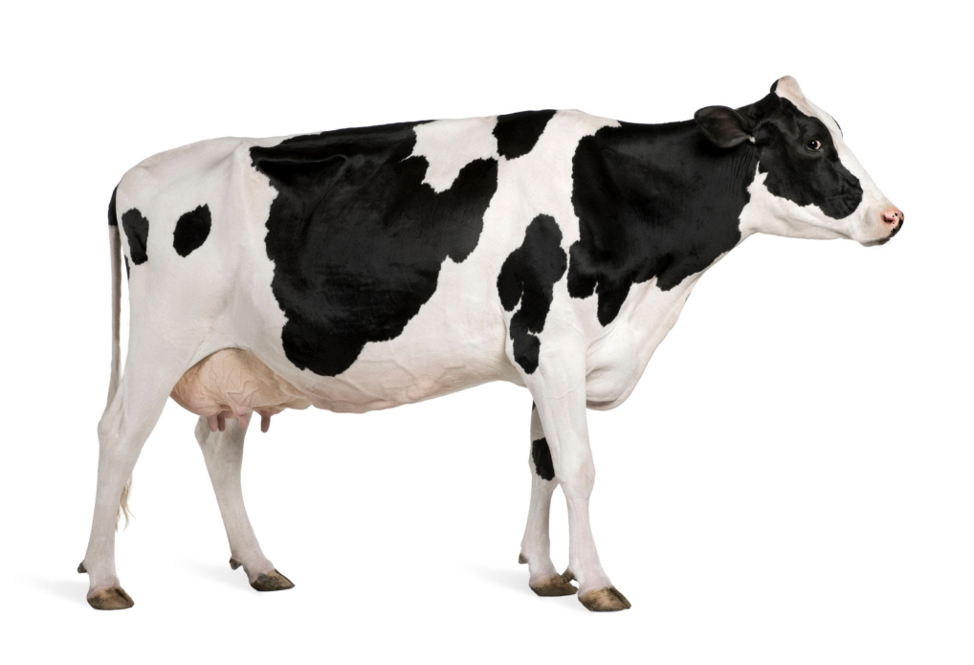
Czyli ‘co zniknęło?’ układamy karty (rysunki) na dywanie. Prosimy dziecko, aby nazwało po kolei przedmioty na obrazkach. Po chwili zakrywamy początkowo 1 kartę, w kolejnych rundach możemy zakrywać ich coraz więcej. Zadaniem dziecka jest wymienić nazwy obiektów, które kryją się na odwróconych kartach.

COW

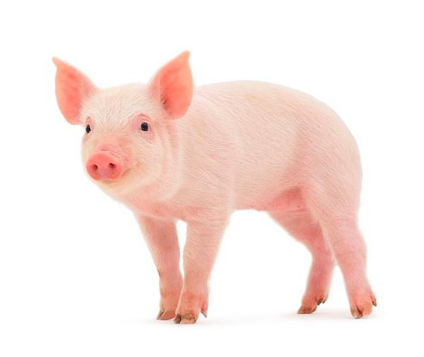

PIG

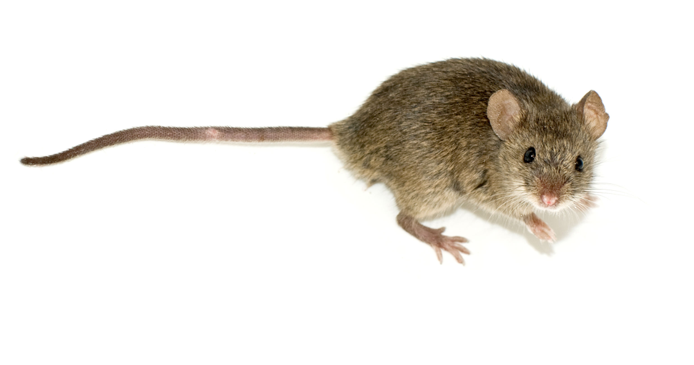

MOUSE

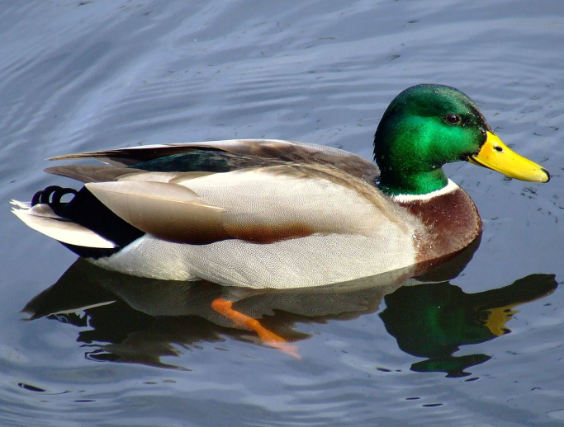

DUCK

Wejdźcie w link i zobaczcie karty które dla Was przygotowałam. Naciskając na głośnik usłyszycie jak wymawia się nazwę danego zwierzątka:)

https://view.genial.ly/5e83378fad7e6d0e3aa86ea8

Naciskając na Hello- przeniesiecie się na You Tube Słuchając piosenki na przywitanie a GOODBye na pożegnanie ;0

